

**每日市场报告**

**2024年3月28日** 

 **市场综述**

截至3月28日，美国三大股指全线收涨，道指涨1.22%报39760.08点，标普500指数涨0.86%报5248.49点，创收盘新高，纳指涨0.51%报16399.52点。美元指数跌0.02%报104.29，非美货币多数上涨，离岸人民币对美元跌53个基点报7.2541。国际油价小幅上涨，美油5月合约涨0.11%，报81.71美元/桶。布油6月合约涨0.08%，报85.7美元/桶。国际贵金属期货普遍收涨，LME期铜涨0.06%报8867.5美元/吨，COMEX黄金期货涨0.74%报2215.4美元/盎司，COMEX白银期货涨0.58%报24.765美元/盎司。 ICE 5月原糖期货合约收跌0.90%，结算价报22.19美分/磅。ICE 5月期棉期货合约收跌2.7%，结算价报90.77美分/磅。

图表1：全球主要股指涨跌幅

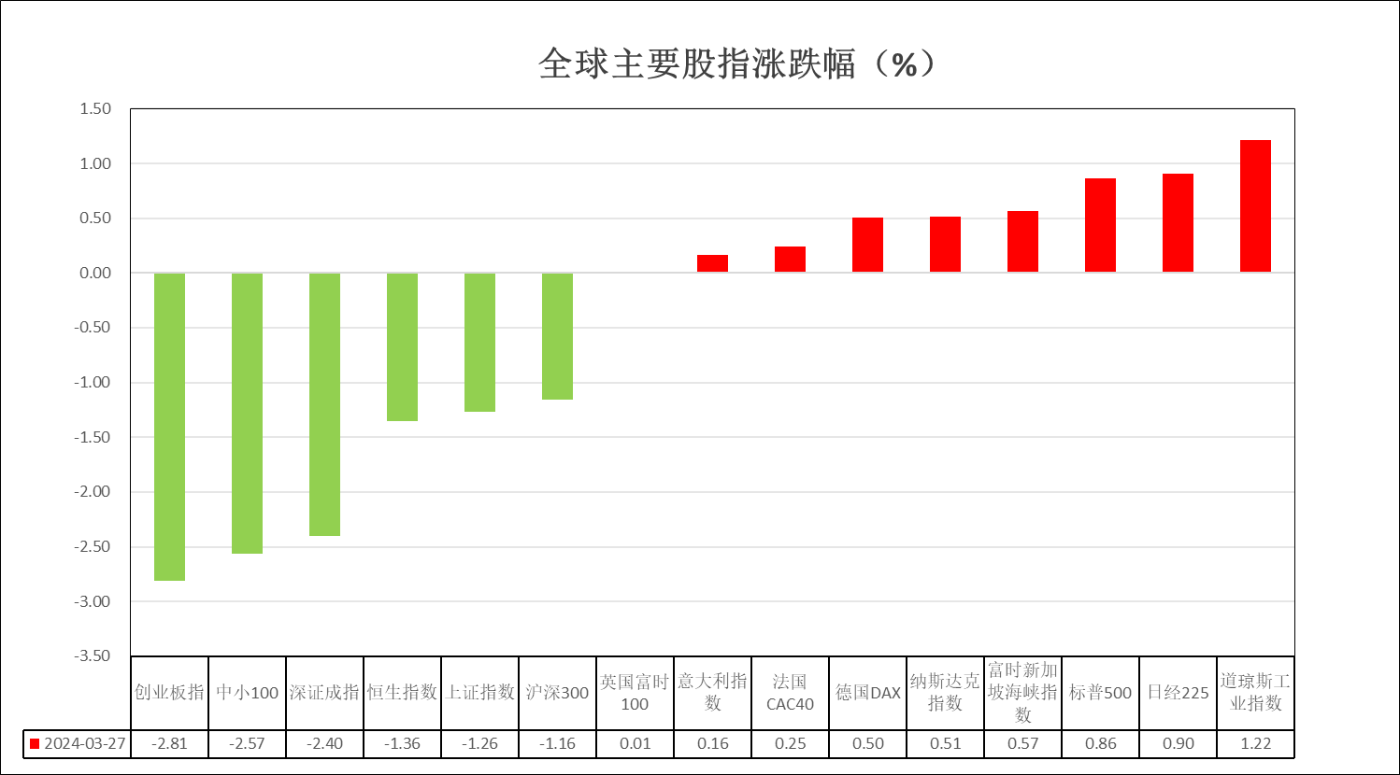

资料来源：公开资料整理、瑞达国际

 **消息回顾**

【美联储理事沃勒：不急于降息，应推迟降息、或削减潜在的降息幅度。】

【欧元区3月消费者信心指数终值-14.9，预期-14.9，初值-14.9，2月终值-15.5；3月工业景气指数-8.8，预期-9.0，前值-9.5；经济景气指数96.3，预期96.3，前值95.4；服务业景气指数6.3，预期7.8，前值6.0。】

【澳大利亚2月未季调CPI同比升3.4%，预期升3.5%，前值升3.4%。】

【美元兑日元最高触及151.97，刷新1990年以来新高。日本财务大臣铃木俊一表示，如有需要，将采取果断行动。】

【日本央行审议委员田村直树表示，日本央行必须缓慢但稳步地实现超宽松货币政策的正常化，不再需要积极干预债券市场；货币政策并非以汇率为目标，不会考虑像美国那样加息。】

【日本央行行长植田和男表示，如果长期利率大幅上升，将灵活地进行债券购买操作；日本中长期通胀趋势仍在向2%迈进。】

【日本首席外汇事务官神田真人表示，近期日元走势背后存在投机性行动，不排除采取任何措施应对无序外汇波动。】

 **今日关注**

|  |  |  |
| --- | --- | --- |
| **时间** | | **数据/事件** |
| **2024/3/28** | **15：00** | 英国2023年第四季度GDP |
| **2024/3/28** | **16：00** | 瑞士3月KOF经济领先指标 |
| **2024/3/28** | **16：00** | 德国3月季调后失业人数/失业率 |
| **2024/3/28** | **20：30** | 美国至3月23日当周初请失业金人数、2023年第四季度GDP、2023年第四季度核心PCE物价指数 |
| **2024/3/28** | **21：45** | 美国3月芝加哥PMI |
| **2024/3/28** | **22：00** | 美国3月密歇根大学消费者信心指数、2月成屋签约销售指数 |

 **观点汇总**

**美元指数**

截至周四，美元指数跌0.02%报104.29，非美货币多数上涨，欧元兑美元跌0.03%报1.0828，英镑兑美元涨0.12%报1.2640，澳元兑美元涨0.02%报0.6534，美元兑日元跌0.17%报151.31。欧元区3月消费者信心指数终值-14.9符合预期，并较前值-15.5小幅提升；3月工业景气指数-8.8，略高于预期-9.0及前值-9.5；经济景气指数96.3，预期96.3，前值95.4，整体欧元区经济景气度有所恢复，但多数指标仍处于负数区间，未来欧洲央行为确保经济不落入衰退或释放一定鸽派信号。昨日日本央行行长及审议委员于公开演讲中谈论有关货币政策正常化事宜，短期内日本央行或持续通过购买债券以确保长期利率稳定并给予日本经济一定支撑，在日本央行维持宽松政策的状况下日元或将难以在短期内大幅升值。往后看，当前美国经济数据显示整体经济仍旧强于市场预期，同时欧洲非美国家年内降息空间或超市场预期，未来美国与非美国家利差或持续给予美元一定支撑。

图2：欧元兑美元主力合约走势图

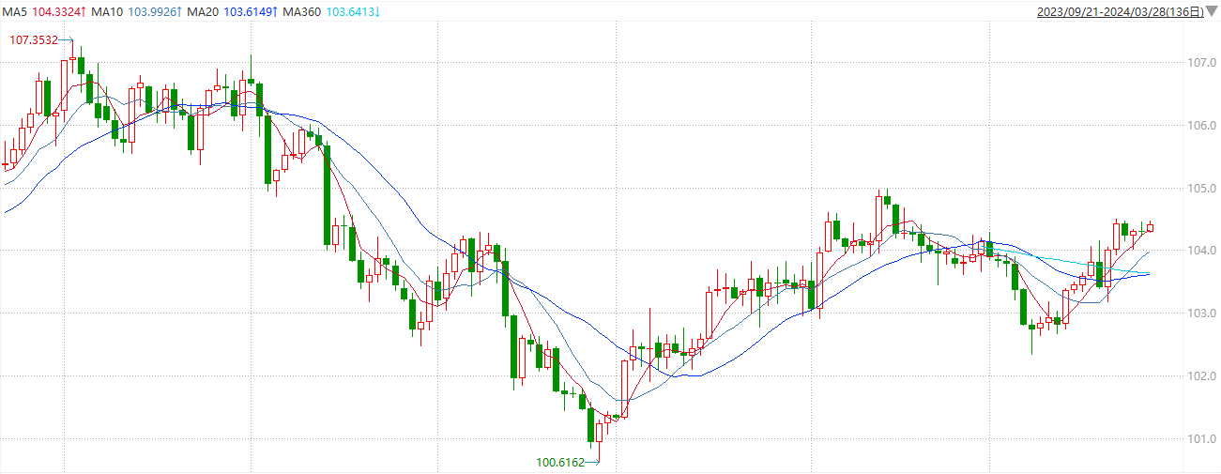

资料来源：wind、瑞达国际

**S&P500**

截至3月28日，标普500指数收涨0.86%至5248.49点；迷你标普500主力合约收涨0.68%至5308.25点。美股周三收高，道指涨逾470点，标普500指数再创历史新高。道指与标普500指数均止住此前连续三个交易日的下跌。本周晚些时候公布的重要PCE通胀数据可能为投资者判断美联储的政策路径提供更多线索。策略上，逢低试多。详细支撑阻力位请见图表3。

图3：S&P500走势图

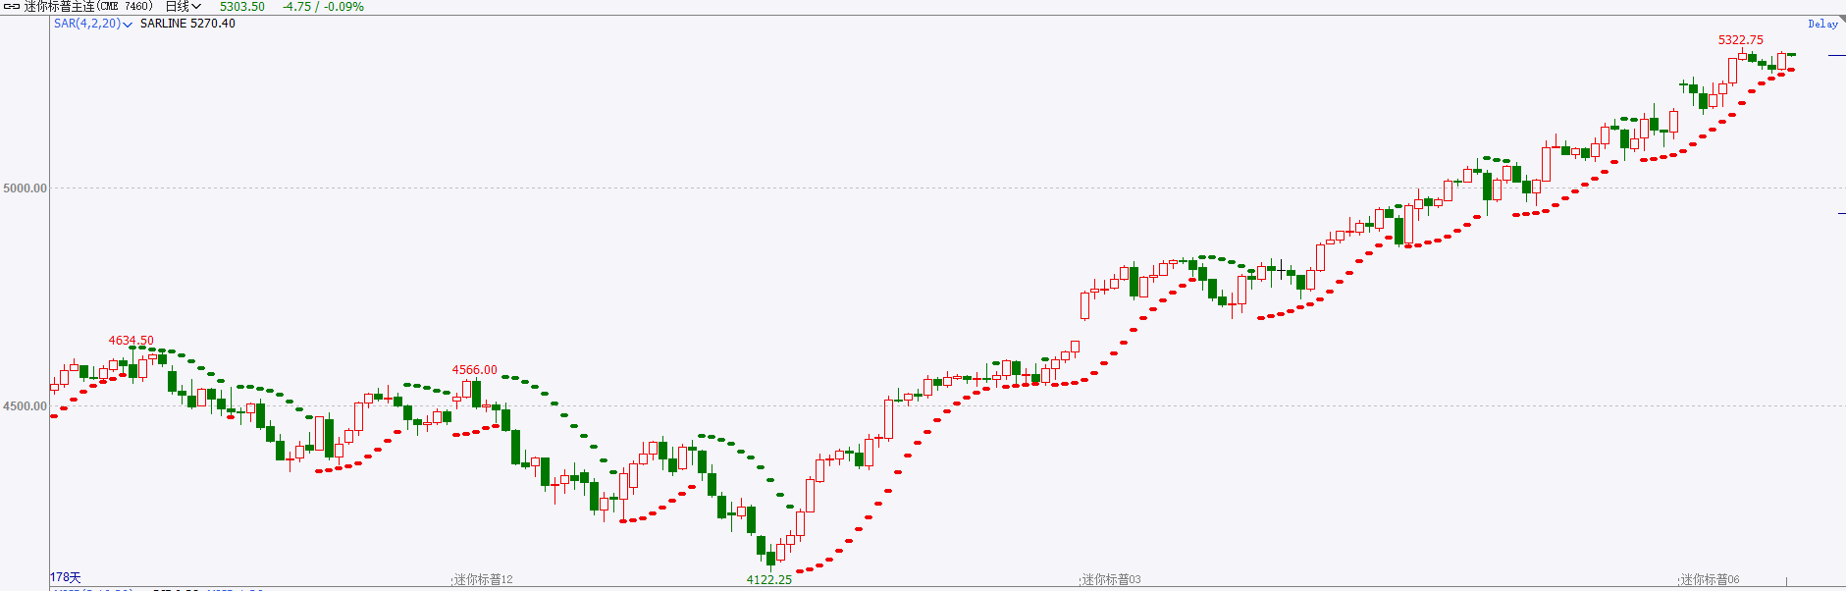

资料来源：wind、瑞达国际

**富时中国A50**

截至3月27日，富时中国A50指数收跌0.76%至12108.52点；新交所富时A50期指主力合约收跌1.01%至12111点。离岸人民币亦波动放大，叠加短线资金获利兑现，市场做多情绪近日明显降温。基本面上，政策平稳落地、与市场预期一致，财政政策力度中性、房地产延续弱势、经济持续修复但结构性改善仍需时间。策略上，短线观望为主。详细支撑阻力位请见图表4。

图4：富时中国A50指数走势图

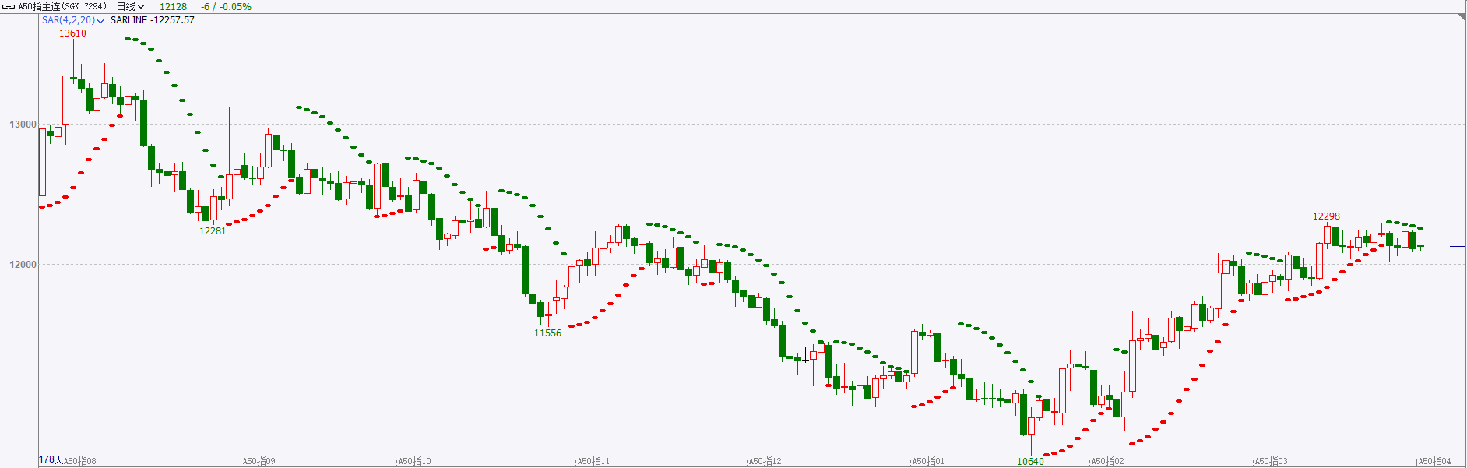

资料来源：wind、瑞达国际

**铜**

隔夜隔夜美元指数震荡偏弱，交投于104.29。基准的10年期美债收益率维持在4.2%关口上方，收报4.228%，对美联储政策利率最敏感的2年期美债收益率收报4.583%。

库存方面：截至3月27日，LME铜库存为113100吨，环比-4300吨。3月22日当周，上海期货交易所阴极铜库存为285090吨，周环比-1305吨。

外盘持仓方面：根据CFTC公布的最新数据显示，截止至3月19日当周，非商业多头持仓124316手，空头92391手，净多持仓31925手，较上周净多增加26498手。

隔夜COMEX铜震荡偏强，其中2405合约报收4.013美元/磅，涨跌幅+0.1%。国际方面，美联储理事沃勒表示，目前没有迫切需要降息的迹象。他强调，通胀粘性表明无需急于降息，维持当前利率的时间可能比预期长，今年降息次数或减少。沃勒还称希望看到“至少几个月的通胀数据好转”，然后再降息。国内方面，国家统计局发布数据，1-2月份全国规模以上工业企业实现利润总额9140.6亿元，同比增长10.2%，利润由上年全年下降2.3%转为正增长。基本面上，供给端1-2月表观消费量整体小幅下降，加之铜矿端的偏紧供应会致使冶炼厂减产预期提升，需求上来看，下游铜材加工厂对精铜的价格接受度和外采情况或因价格的走高而有所影响。整体来看，宏观环境呈现偏暖局面，供给预期偏紧，而需求在政策指引下预期提振。操作上，建议COMEX铜2405合约轻仓逢低短多交易，注意交易节奏及风险控制。

图5：COMEX铜日线走势图

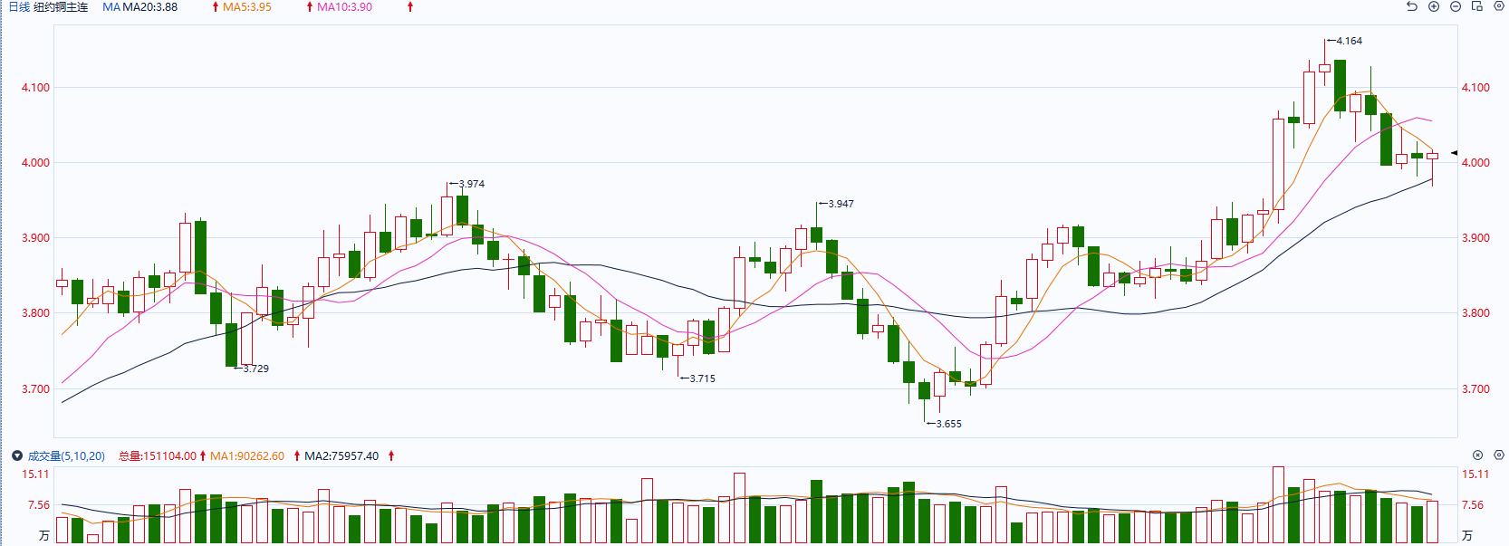

资料来源：wind、瑞达国际

**黄金**

消息面：欧元区3月消费者信心指数终值-14.9符合预期，并较前值-15.5小幅提升；3月工业景气指数-8.8，略高于预期-9.0及前值-9.5；经济景气指数96.3，预期96.3，前值95.4，整体欧元区经济景气度有所恢复，但多数指标仍处于负数区间，未来欧洲央行为确保经济不落入衰退或释放一定鸽派信号。昨日日本央行行长及审议委员于公开演讲中谈论有关货币政策正常化事宜，短期内日本央行或持续通过购买债券以确保长期利率稳定并给予日本经济一定支撑，在日本央行维持宽松政策的状况下日元或将难以在短期内大幅升值。

外盘持仓方面：截至3月26日，SPDR Gold Trust黄金ETF持仓量为830.15吨，较上一交易日持平。

往后看，当前美国经济数据显示整体经济仍旧强于市场预期，同时欧洲非美国家年内降息空间或超市场预期，未来美国与非美国家利差或持续给予美元一定支撑。美债收益率在昨日5年期国债拍卖结果超预期的情况下相对承压，短期内或持续给予贵金属价格一定支撑。操作上建议，日内观望为主，请投资者注意风险控制。

图6：COMEX黄金日线走势图

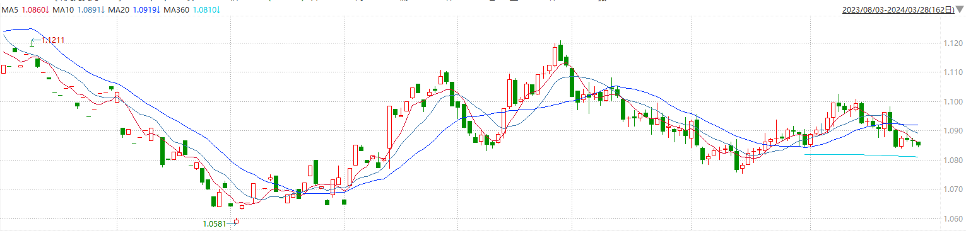

资料来源：wind、瑞达国际

**原油**

隔夜原油低开震荡，小幅收跌，报收于632.1元。基本面上，国际原油期价回落，布伦特原油6月期货合约结算价报85.63美元/桶，跌幅0.5%；美国WTI原油5月期货合约结算价报81.62元/桶，跌幅0.4%。美国2月耐用品订单数据好于预期，美联储官员继续释放谨慎信号，美元指数小幅回升。欧佩克联盟产油国将自愿减产措施延长到二季度，沙特将自愿减产100万桶/日，俄罗斯将在二季度自愿削减供应47.1万桶/日；胡赛武装继续袭击商船，俄罗斯遭遇恐怖袭击使得局势面临升级，地缘局势动荡支撑油市；俄罗斯政府要求油企减少石油产量，API美国原油库存大幅增加，市场权衡地缘局势与需求前景，短线原油期价呈现高位震荡。技术上，SC2405合约考验625一线支撑，上方测试635区域压力，短线上海原油期价呈现高位震荡走势。操作上，建议短线交易为主。

图7：原油（WTI）

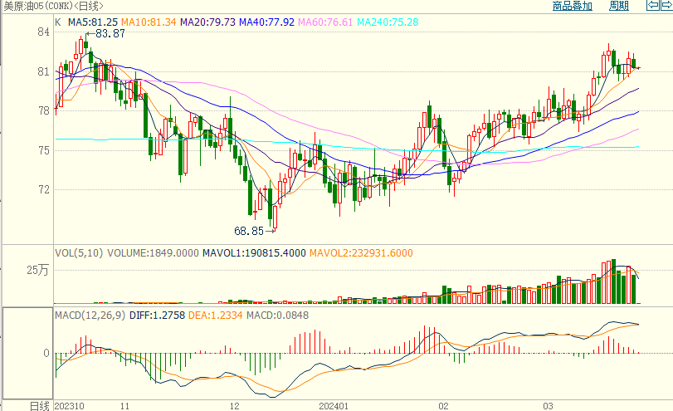

资料来源：wind、瑞达国际

**ICE原糖**

洲际期货交易所（ICE）原糖期货周三收低，由于巴西3月上半月甘蔗压榨量高于上年同期。交投最活跃的ICE 5月原糖期货合约收盘收跌0.20美分或0.90%，结算价每磅22.19美分。操作上，建议5月ICE原糖短期暂且观望。

图8：ICE原糖期货主力合约日走势图及支撑位、阻力位

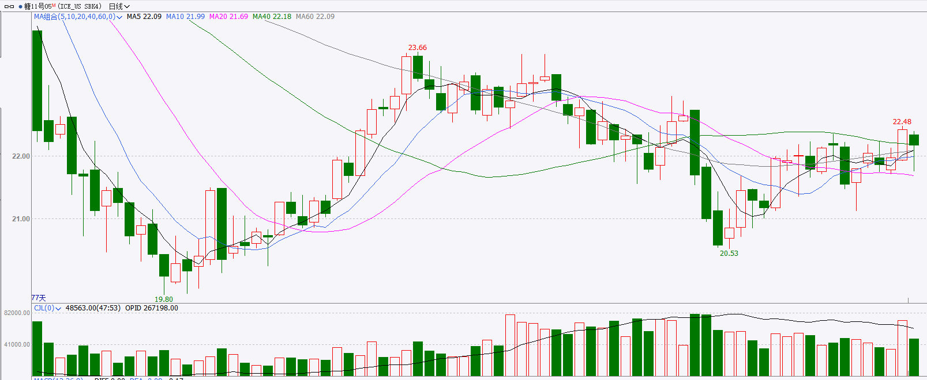

资料来源：wind、瑞达国际

**ICE棉花**

洲际交易所(ICE)棉花期货周三下跌，交易商聚焦美国农业部种植意向报告。交投最活跃的ICE 5月期棉收跌2.64美分或2.70%，结算价报90.77美分/磅。操作上，建议5月ICE期棉短期暂且观望为宜。

图9：ICE棉花期货主力合约日走势图及支撑位、阻力位

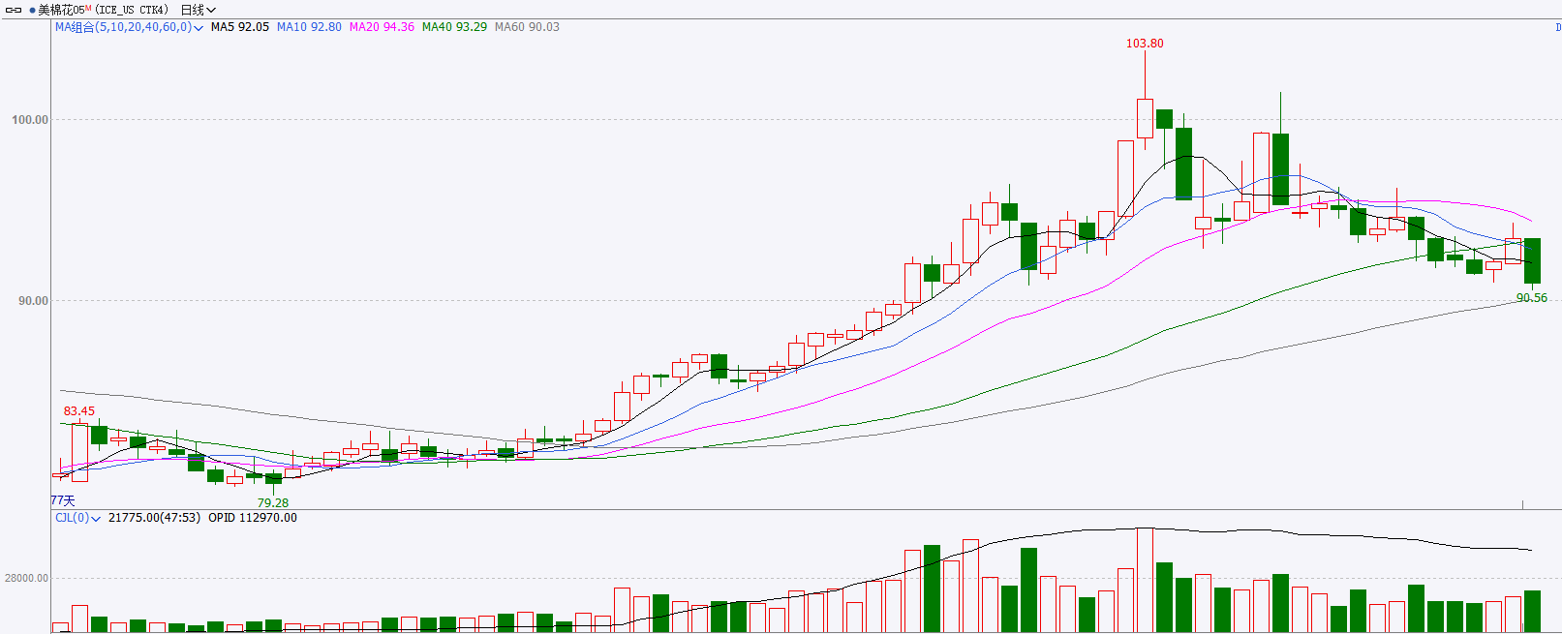

资料来源：wind、瑞达国际

△ 免责声明

此报告由瑞达国际所编制。本报告采用之资料及意见均相信可靠及准确，但本公司并不对各分析或有关资料之可 靠性及准确性作出全面性保证。本报告只供客户或读者作参考之用，客户或读者不应完全依靠本报告内容作为投资准 则。

本报告之资料及意见如有任何更改，恕不另行通知。本报告并非及并无意图构成任何作价或招揽进行买卖本报告 提及的商品。本公司不会对任何因依靠本报告作出任何买卖而引致之任何损失承担任何责任。



24小时客服电话： 00852 - 25342000/86 - 13603059885

24小时传真电话： 00852 - 25632368

客服邮箱： cs@ruida- int . com

客服QQ： 203195058/2938472186

网址：www. ruida- int . com

地址: 香港湾仔菲林明道8号大同大厦17楼05 - 06室